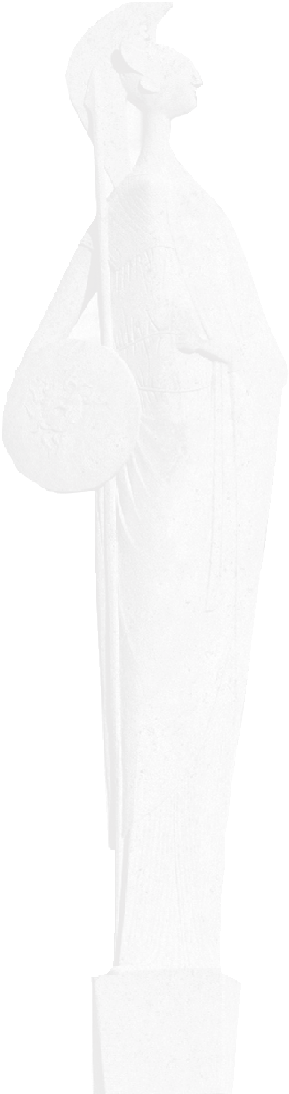
Giovedì 19 ottobre 2023
Aula Bachelet

MULTIMODALITÀ: PIÙ EFFICIENZA, MENO COSTI,

MAGGIORE VELOCITÀ DI CONSEGNA
Dal PNRR una spinta alla sostenibilità dell’industria logistica

ore 15:00

Apertura e saluti
Gian Paolo Dolso, Direttore IUSLIT
Roberto Dipiazza, Sindaco di Trieste
ore 15:15

Presentazione e moderazione dell’incontro
Paolo Mazzanti, Presidente di Open Gate Italia
ore 15:20

La multimodalità nei recenti sviluppi legislativi
Massimo Campailla, Professore di Diritto della Navigazione e dei Trasporti,
Università di Trieste
ore 15:30
Presentazione del Quaderno 31
Massimo Marciani, Presidente FLC
ore 15:45
Intervento del Presidente ART
Nicola Zaccheo, Presidente Autorità di Regolazione dei Trasporti (ART)

Discutono del Quaderno 31
Alessandro Albertini, Presidente ANAMA
Zeno D’Agostino, Presidente ESPO
Armando de Girolamo, Presidente Assoferr
Alberto Milotti, Vice-Presidente Europlatform
Umberto Ruggerone, Presidente Assologistica
Sabrina De Filippis, AD Mercitalia Logistics
ore 17:30

Conclusioni

Evento finanziato con i fondi del corso di perfezionamento “Next Generation PA”

Per informazioni e adesioni: Segreteria organizzativa, Dott.ssa Alessia Sbroiavacca, alessia.sbroiavacca@units.it

